Краткосрочный план по истории Казахстана в 7 классе

Школа: КГУ Привольная СШ
Дата: |  |  | ФИО учителя: Абилькин Орал Нуржанович
Класс: 7 |  |  | Количество присутствующих: 19  Количество отсутствующих: -
Тема урока | Повторение
Цели урока | Учащиеся анализируют политические процессы, происходящие  на территории современного Казахстана в XIII- первой половине XV веках. Подготовка к СОРу
Цели обучения | 6.3.1.3 знать государства XIII-XV вв. и используя карту, объяснять политические процессы.  6.3.1.7 определять главные и второстепенные причины распада средневековых государств.
Критерии оценивания | Учащиеся знают названия и хронологию не менее 6 государств развитого средневековья.  Отмечают на карте: территорию не менее 6 государств развитого средневековья, границу государств, столицы.  Определяют основные причины распада средневековых государств.
Языковые цели | Предметная лексика и терминология:  Монголы, кыпчаки, орда, ставка, хан, чингизиды, Сарай, нойон, курултай,
Привитие ценностей | Ценности «Рухани жаңғыру». Формирование чувста патриотизма, гордости за свою страну, чувства уважения к истории.
Межпредметные связи | Всемирная история, география.
Предварительные знания | Знает об образовании и распаде ранних тюркских государств на территории Казахстана.
Ход урока
Запланированные этапы урока |  | Действия, запланированные для выполнения на уроке |  |  |  |  | Ресурсы
Начало урока  2 минуты |  | Организационный момент. Приветствие, создание благоприятной среды. Деление на 6 групп методом ручек( берутся ручки учащихся и распределяются по 3 человека по владельцам ручек).
Середина урока  7-8 минут  12 минуты  12 минут  5-6 минут |  | Работа в группах:  1 тур  1 задание биография ( подготовка рассказа о столице, территории, времени, правителях и т.д. )  1 группа Золотая Орда ( подготовка рассказа о столице, территории, времени, правителях и т.д. )  2 группа Белая Орда ( подготовка рассказа о столице, территории, времени, правителях и т.д. )  3 группа Могулистан ( подготовка рассказа о столице, территории, времени, правителях и т.д. )  4 группа Ногайская Орда ( подготовка рассказа о столице, территории, времени, правителях и т.д. )  5 группа держава Тимура ( подготовка рассказа о столице, территории, времени, правителях и т.д. )  6 группа ханство Абулхаира ( подготовка рассказа о столице, территории, времени, правителях и т.д. )  Выступление команд  За ответы учитель раздаёт «тенге» командам максимум 5 «тенге». Также команды оценивают друг груга спомощью фишек.  2 тур «выбивало»  Каждая команда составляет по 1 вопросу другим командам, всего 5 вопросов. Затем задают вопросы командам, за правильный ответ команда отдаёт свою фишку, а если нет ответа, то забирает фишку у команды.  И так все команды задают вопросы по очереди. Задающей команде за каждую фишку учитель удваивает колличество их фишек.  3 тур «картография»  Команды получают контурную карту. Они должны отметить на ней государства ( Золоая орда, Белая Орда, Могулистан, Ногайская Орда, Тимура, Абулхаира).  Побеждает та команда отметившая все государства и их столицы.  Подведение итогов. Подсчёт фишек («тенге»)  Рефлексия. |  |  |  |  | .   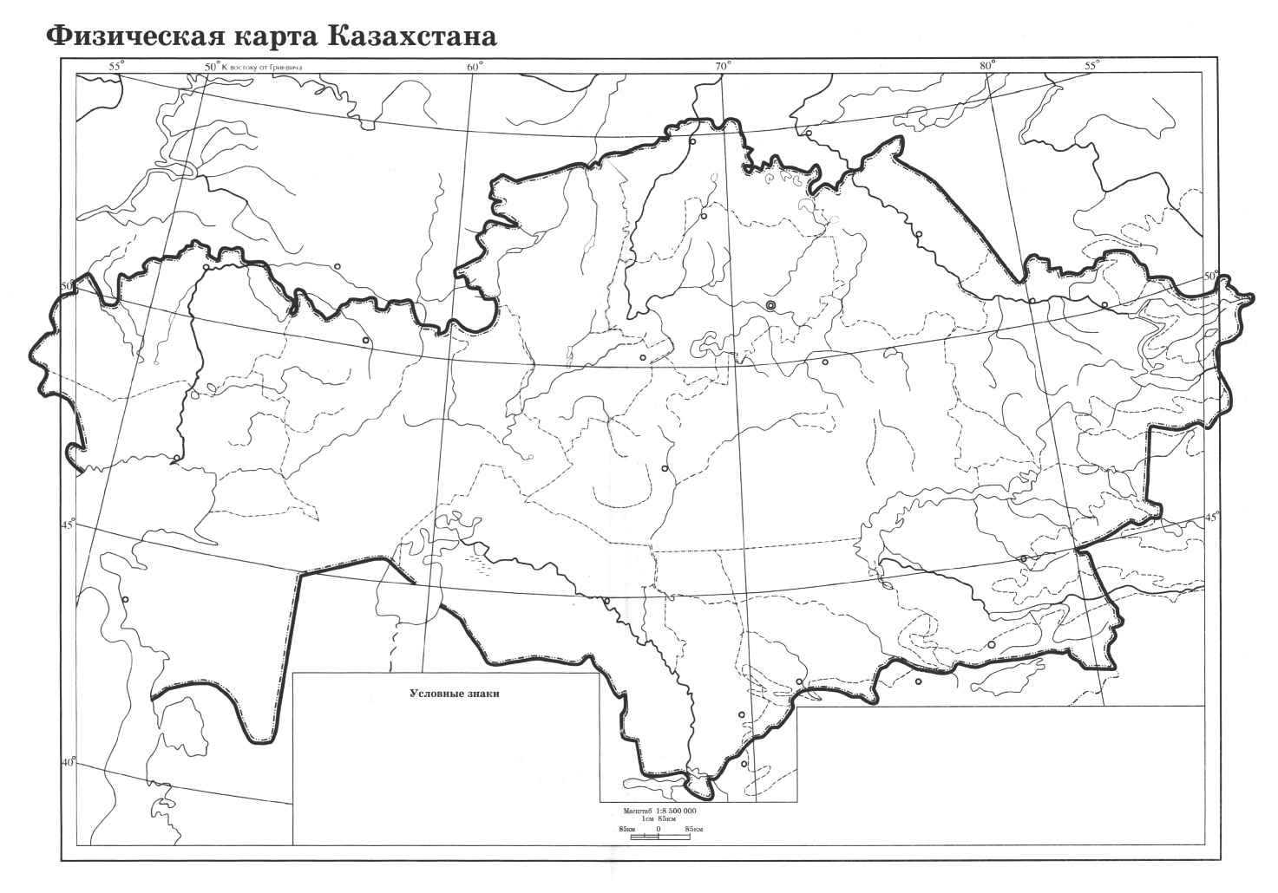
Дифференциация – каким образом планируете еще больше поддержать учащихся?  Какие задачи планируете поставить перед способными учащимися ? |  |  |  | Оценка – каким образом вы планируете проверить уровень освоения материала учащимися? |  | Соблюдение здоровья и техники безопасности
Дифференциация может быть выражена в подборе заданий, в ожидаемом результате от конкретного ученика, в оказании индивидуальной поддержки учащемуся, в подборе учебного материала и ресурсов с учетом индивидуальных способностей учащихся (Теория множественного интеллекта по Гарднеру). |  |  |  | Используйте данный раздел для записи методов, которые Вы будете использовать для оценивания того, чему учащиеся научились во время урока. |  | Здоровье сберегающие технологии.
Рефлексия по уроку  Учащимся предлагается назвать 3 момента, которые у них получились хорошо в процессе урока, и предложить одно действие, которое улучшит их работу на следующий уроке. |  |  |  |  | Используйте эту часть для изложения своего мнения об уроке. О своем уроке ответьте на вопросы заданные в левом столбце.
Общая оценка
Два аспекта успешного проведения урока (думайте и о преподавании и об учебе)?
1:

2:

Что может оказать влияние на улучшение урока (думайте и о преподавании и об учебе)?
1:
2:
Что я узнал о классе или достижениях/затруднениях отдельных учащихся во время урока, на что обратить внимание на следующих уроках?

